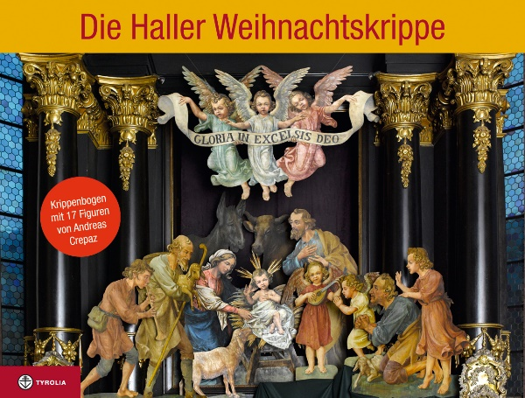

Die Haller Weihnachtskrippe
Krippenbogen mit 17 Figuren
von Andreas Crepaz (1877–1963)
Mit Fotos von Gerhard Watzek

2 Kartonbögen, 33 x 24,5 cm, in Umschlag,
mit beiliegender Graupappe
Tyrolia-Verlag, Innsbruck-Wien 2013
ISBN 978-3-7022-3317-4
€ 14,95 (volle MwSt./unverbindliche Preisempfehlung)

Die grandiose Kirchenkrippe von Hall in Tirol

Erstmals als Ausschneidebogen erhältlich

Dieser Krippenbogen gibt die Weihnachtskrippe wider, die der ladinische Bildhauer Andreas Crepaz im Jahr 1923 für den Hochaltar der Pfarrkirche St. Nikolaus in Hall in Tirol geschaffen hat. In einer Zeit größter Not – 1923 war ein Jahr des Hungers, der Inflation und des in solchen Zeiten üppigen Schwarzhandels – drückt sie die Sehnsucht der Menschen nach Gottes Frieden aus. Sie besteht aus elf Teilen und beinhaltet neben der Heiligen Familie Ochs und Esel, vier Hirten, drei Schafe und fünf Engel. Die auf Holzbretter gemalten Figuren sind in ausgezeichnetem Zustand und werden Jahr für Jahr am Hochaltar der Stadtpfarrkirche aufgestellt. Der Krippenbogen gibt die überlebensgroßen Figuren verkleinert wieder, die Hauptfiguren (stehend) sind rund 15 cm hoch. Mit Anleitung, wie die Figuren befestigt und angeordnet werden können.

Der Künstler:
Andreas Crepaz (1877–1963) stammt aus Fodom/Buchenstein in den ladinischen Dolomiten; nach Lehr- und Wanderjahren, die ihn auch in mehrere deutsche Städte führten, lebte und arbeitete er als Künstler ab 1910 in Hall in Tirol. Er arbeitete v. a. für kirchliche Auftraggeber; zu seinen Hauptwerken zählt der monumentale „Tiroler Christus“ in der Dominikanerkirche von Budapest.

